Projeto Space For Men

1- Clonamos o repositório, copiando o endereço conforme a imagem a baixo:

https://github.com/WilliamFdeAssis/spaceformenmanha2026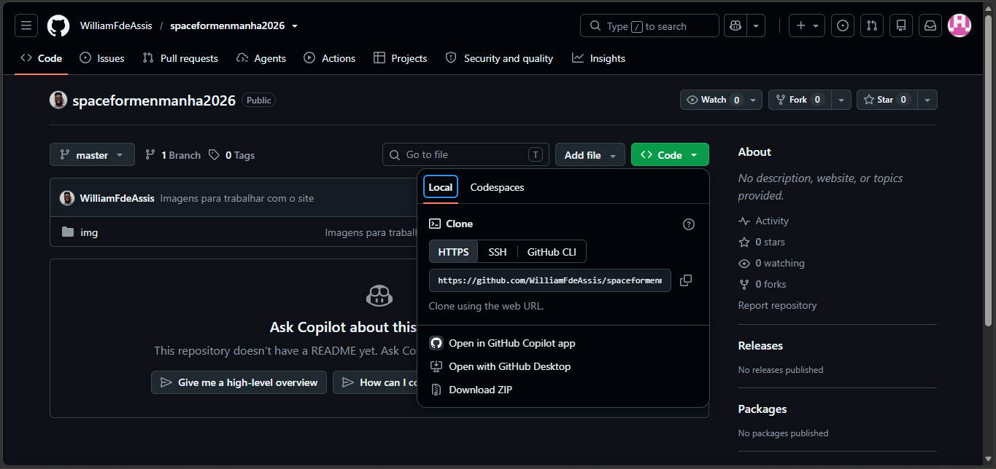
git clone https://github.com/WilliamFdeAssis/spaceformenmanha2026.git

2- Abrimos o VScode na pasta e criamos os arquivos index.html e style.css.
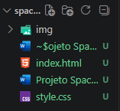

3- Dentro do index.html fazer o comando de “!” e colocar o lang em “pt-br”, e linkar o CSS.
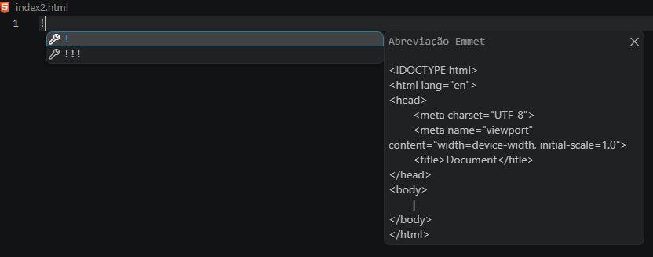
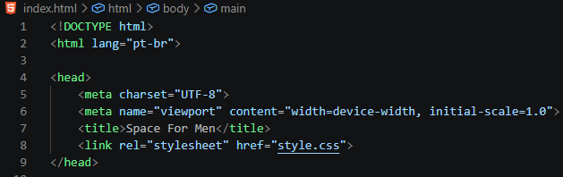
4- No texto do index.html utilizamos tags alinhadas tendo a regra a primeira que abre é a ultima que fecha conforme imagem
5- Colocamos a cor vermelha utilizando o CSS através de referência conforme o código:
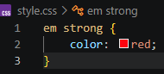
6- No HTML inserimos uma imagem utilizando o seguinte código e adicionamos uma class:
No CSS definimos que a imagem ocupasse 100% do tamanho da nossa tela:
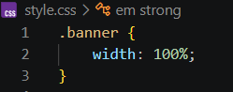

7- No CSS centralizamos o nosso título h1:
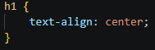
8- No parágrafo a Missão queremos que ele fique com uma fonte maior ou seja aumentando o tamanho dele utilizando font-size.
E no HTML incluímos uma class para trabalhar com o parágrafo especifico
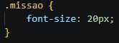
9- No HTML inserimos um subtítulo e criamos uma lista não ordenada.
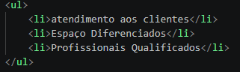
10-

